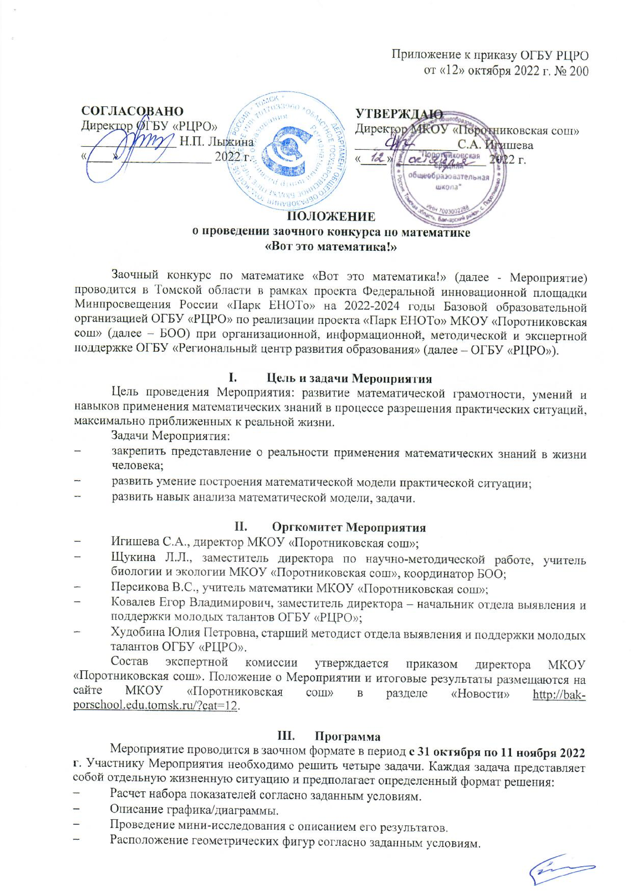
Решение каждой задачи оформляется в отдельном Word-документе с использованием, при необходимости, соответствующих решению графиков, таблиц, схем и т.д.
Сроки | Формат | Мероприятия, действия участников
до 31.10.2022 г. | Онлайн, по электронной почте | Прием заявок на участие в Мероприятии осуществляется до 18:00 на адрес электронной почты: matem.real@mail.ru.
31.10.2022 г. | Онлайн, по электронной почте | Отправка заданий педагогам для участников на адреса электронных почт, указанных в заявке.
31.10. 2022 г. – 07.11.2022 г. | Индивидуальная, самостоятельная работа участников | Работа участников над решением заданий.
до 07.11.2022 г. | Онлайн, по электронной почте | Прием выполненных заданий осуществляется на адрес электронной почты: matem.real@mail.ru.
до 10.11.2022 г. |  | Проверка работ, подведение итогов.
11.11.2022 г. |  | Размещение итогов Мероприятия на сайте школы.

- Участники Мероприятия
К участию в Мероприятии приглашаются учащиеся 5–9 классов образовательных организаций общего образования Томской области. Участие в Мероприятии является индивидуальным. Для регистрации участника необходимо отправить заявку (Приложение № 1 к Положению) на электронный адрес: matem.real@mail.ru.

- Критерии оценки работ участников Мероприятия
Оценивание решения каждой задачи осуществляется отдельно по критериям (Приложение № 2 к Положению), баллы суммируются. Общее максимальное количество баллов по всем критериям за четыре задачи – 18.

VI. Порядок определения и награждения победителей, призеров и участников Мероприятия
Победителями Мероприятия становятся участники, набравшие в сумме 17 – 18 баллов. Призерами Мероприятия становятся участники, набравшие в сумме 15 - 16 баллов.
Победителям и призерам Мероприятия вручаются дипломы МКОУ «Поротниковская сош» и ОГБУ «РЦРО» за 1-ое, 2-ое и 3-е места соответственно. Всем остальным участникам Мероприятия вручаются сертификаты.
Педагогам, подготовившим победителей и призеров, а также экспертам Мероприятия вручаются благодарственные письма МКОУ «Поротниковская сош» и ОГБУ «РЦРО».
Контактная информация:
МКОУ «Поротниковская сош»:
Персикова Валентина Семеновна, заместитель директора по УВР, учитель математики, телефон: (8 38249) 36-149, е-mail: porotsch@bakchar.gov70.ru, сайт: http://bak-porschool.edu.tomsk.ru/.
ОГБУ «Региональный центр развития образования»:
Худобина Юлия Петровна, старший методист отдела выявления и поддержки молодых талантов ОГБУ «РЦРО», телефон: (8 3822) 515-326, e-mail: hudobina@mail2000.ru, сайт http://rcro.tomsk.ru/.

Приложение № 1 к Положению

Заявка на участие в открытом заочном конкурсе по математике
«Вот это математика!»

Наименование образовательного учреждения | Фамилия, имя, класс участника | Фамилия, имя, отчество (полностью), должность руководителя | Служебные контакты педагога (телефон, электронная почта) для направления заданий

Приложение № 2 к Положению

Критерии оценки заданий открытого заочного конкурса по математике
«Вот это математика!»
Задача № 1
Условие получения баллов | Количество баллов
Выполнение всех условий задания | 1
Правильность вычислений:  - ход решения верный, допущена вычислительная ошибка;  - верное решение без ошибок | 1  2
 | max 3

Задача № 2
Условие получения баллов | Количество баллов
Выполнение всех условий задания | 1
Реальность ситуации:  - описанная ситуация может встречаться в реальной жизни;  - описанная ситуация содержит факты, невозможные в реальной жизни | 2  1
Соответствие описанной ситуации и графика/диаграммы:  - соответствует в полном объеме  - соответствует частично | 2  1
 | max 5

Задача № 3
Условие получения баллов | Количество баллов
Выполнение всех условий задания | 1
Построение графика:  - график построен, отмечены все необходимые данные;  - график построен, отсутствует часть данных | 2  1
Полнота вывода:  - вывод сделан и в полном объеме отражает построенный график  - вывод сделан частично | 2  1
 | max 5

Задача № 4
Условие получения баллов | Количество баллов
Выполнение всех условий задания | 1
Расположение объектов:  - соблюдены все условия задачи;  - нарушено 1 – 2 условия задачи | 2  1
Полнота решения:  - на чертеже расположены все объекты;  - отсутствие не более одного объекта | 2  1
 | max 5

